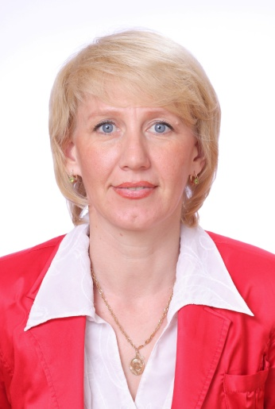
Информационная карта участника краевого конкурса «Учитель года Кубани – 2014»
(номинация – «Учитель года Кубани
по основам православной культуры»)

(поля информационной карты, выделенные курсивом, не обязательны для заполнения)

Васильева

Елена Алексеевна

- Общие сведения
Муниципальное образование |  | Апшеронский район
Населенный пункт |  | г. Хадыженск
Дата рождения (день, месяц, год) |  | 14.11.1972 год
Место рождения |  | г. Хадыженск
Адрес личного сайта, страницы на сайте образовательного учреждения, блога и т. д., где можно познакомиться с участником и публикуемыми им материалами |  | http://vasiliewaelena.jimdo.com/
Адрес школьного сайта в Интернете |  | http://chkola7had.narod.ru/
2. Работа
Место работы (наименование образовательного учреждения в соответствии с уставом) |  | Муниципальное бюджетное общеобразовательное учреждение средняя общеобразовательная школа №7 им. Героя Советского Союза Ю.А. Гагарина
Занимаемая должность |  | Учитель начальных классов
Преподаваемые предметы |  | ОРКСЭ
Классное руководство в настоящее  время, в каком классе |  | 4 «В» класс
Общий трудовой педагогический стаж (полных лет на момент заполнения анкеты) |  | 16 лет
Квалификационная категория |  | вторая
Почетные звания и награды (наименования и даты получения) |  | нет
Преподавательская деятельность по совместительству (место работы и занимаемая должность)
3. Образование
Название и год окончания учреждения профессионального образования |  | Ростовский государственный педагогический университет  В 1997 г окончила полный курс
Специальность, квалификация по диплому |  | По специальности «Педагогика и методика начального образования».  Присвоена квалификация «Учитель начальных классов»
Дополнительное профессиональное образование за последние три года (наименования образовательных программ, модулей, стажировок и т. п., места и сроки их получения) |  | ГБОУ Краснодарского края ККИДППО по теме « Методические и организационные особенности работы учителя школы первой ступени, связанные с ведением с ФГОС» (12 июля 2010 год - 28 октября 2010год)  ГБОУ Краснодарского края ККИДППО по теме «комлексный учебный предмет Основы религиозных культур и светской этики(ОРКСЭ)-инновационный поиск российского образования» (12 марта 2013 год - 26 марта 2013 год)
Знание иностранных языков (укажите уровень владения)
Ученая степень |  | нет
Название диссертационной работы (работ)
Основные публикации (в т.ч. брошюры, книги)
4. Общественная деятельность
Участие в общественных организациях (наименование, направление деятельности и дата вступления) |  | Действительный член АРО РГО (Русское Географическое Общество)
Участие в деятельности управляющего (школьного) совета |  | да
5. Семья
Семейное положение (фамилия, имя, отчество и профессия супруга)
Дети (имена и возраст)
6. Досуг
Хобби
Спортивные увлечения
Сценические таланты
7. Контакты
Мобильный телефон с междугородним кодом |  | +7 918 115 08 49
Рабочая электронная почта |  | E-mail: school7@aps.kubannet.ru
Личная электронная почта |  | E-mail: vasiliewa.elena-7@yandex.ru
8. Профессиональные ценности
Педагогическое кредо участника | «Смертельный грех учителя – быть скучным» Поэтому лучший пример – это личный пример»
Почему нравится работать в школе | Школа - это не работа, это служение Истине и детям.
Профессиональные и личностные ценности, наиболее близкие участнику | Учитель – профессионал, артист, художник, креативная личность, одновременно ученик.
В чем, по мнению участника, состоит основная миссия победителя конкурса «Учитель года Кубани по основам православной культуры – 2014» | Быть высокопрофессиональной, интересной, яркой личностью, способной к формированию положительной я- концепции у коллег и учащихся и пропагандировать профессию педагога
9. Приложения
Подборка цветных фотографий в электронном виде:  1. Портретная – 1 шт.;  2. Жанровая (с учебного занятия,  внеклассного мероприятия, педагогического совещания и т. п.) – 5шт. | Представляется на компакт-диске в формате JPEG («*.jpg») с разрешением не менее 300 точек на дюйм без уменьшения исходного размера
Интересные сведения об участнике, не раскрытые предыдущими разделами (не более 500 слов)
Не публиковавшиеся ранее авторские статьи и разработки участника, которые хотел бы публиковать в средствах массовой информации | Представляется на компакт-диске в формате DOC («*.doc») в количестве не более пяти

Правильность сведений, представленных в информационной карте,
подтверждаю: ______________ (_______________________________)

(подпись) (Васильева Е.А.)
«7» мая 2014г.

